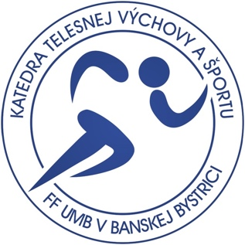
Katedra telesnej výchovy a športu
Sekcia plávania
organizuje
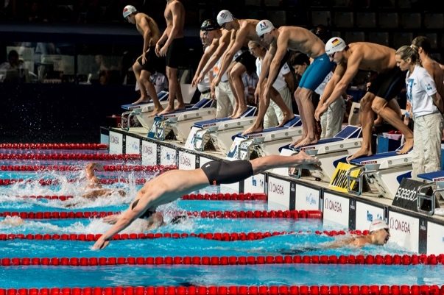
100 x 100
súťaž univerzít Slovenskej republiky

KEDY? 18.11.2019 od 8:00 – 15:00hod.
PRE KOHO? Pre všetkých študentov FF UMB v Banskej Bystrici

Príď kedykoľvek, zaplávaj 100 metrov a pomôž UMB vyhrať súťaž univerzít...

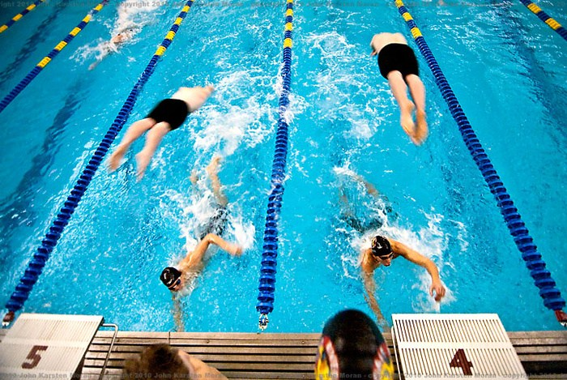
Plavecká 2-hodinovka
Memoriál Mateja Benceho
súťaž ročníkov

KEDY? 27.11.2019 od 16:30 – 19:00hod.
PRE KOHO? Pre všetkých študentov FF UMB v Banskej Bystrici

Spojte sa v ročníku a spoločne dokážte, že ste najlepší...

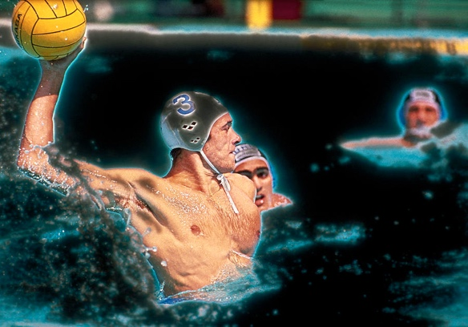
Vodné pólo
súťaž tímov

KEDY? 05.12.2019 od 16:30 – 19:00hod.
PRE KOHO? Pre všetkých študentov FF UMB v Banskej Bystrici

Vytvor si tím kamarátov a spoločne nám ukážte ako sa to hrá..

